

Universidade Federal de Ouro Preto
Instituto de Ciências Exatas e Aplicadas
CDD105 - Estatística Descritiva e Visualização de Dados
Professor: Alexandre Magno de Sousa
Trabalho Prático
Aluno: Leonardo Isaac Silva Flores
Base de dados: SF Bay Area Housing (sfhousing.txt)
Recorte analisado: vendas registradas em 2005

- Seleção da amostra
De acordo com o enunciado, deve ser feita a escolha de um único ano anterior a 2006. Foi selecionado 2005, o ano mais recente que atende a essa condição. A escolha permite trabalhar com um período próximo ao início da alta de preços mencionada no enunciado, sem afirmar que o mercado já estivesse estável. O recorte é feito em uma cópia do conjunto original, que permanece inalterado.

- Carregamento e visão inicial da amostra
A base é carregada do arquivo sfhousing.txt, a coluna date é convertida para o tipo de data e, em seguida, são mantidas somente as vendas registradas em 2005. Para conferir o recorte, apresentam-se o número de registros da base completa, o tamanho e a proporção da amostra selecionada e suas cinco primeiras observações.
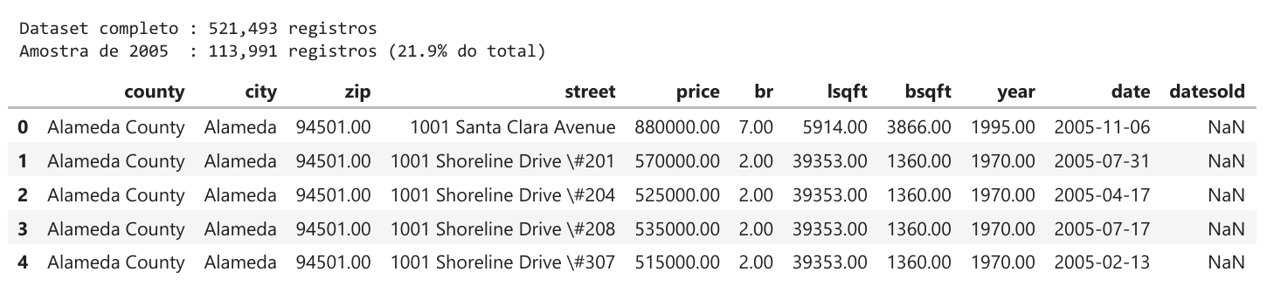

- Atributos e suas Características
3a-b. Nomes, tipos e natureza das variáveis
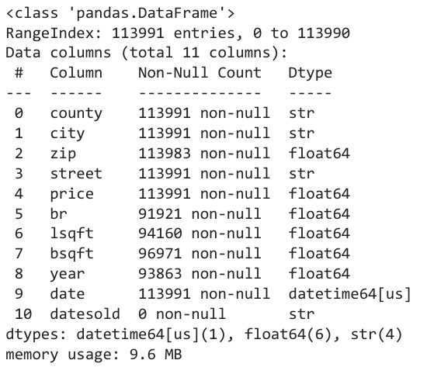
3c. Valores ausentes
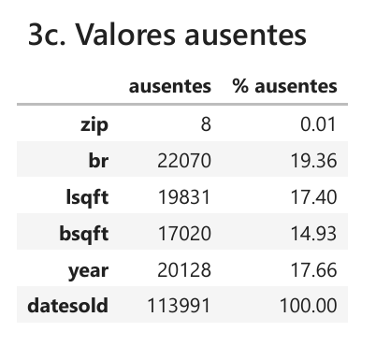
Tratamento dos valores ausentes: datesold não contém valores no recorte de 2005 e, por isso, não participa das análises. br, lsqft, bsqft e year apresentam, respectivamente, cerca de 19,36%, 17,40%, 14,93% e 17,66% de ausência. Em cada cálculo ou gráfico são usadas apenas as observações disponíveis para as variáveis envolvidas (dropna), sem eliminar linhas das demais análises. zip possui oito valores ausentes na amostra original. Esses registros são desconsiderados somente na análise geográfica. Não foi feita imputação, pois ela alteraria artificialmente as distribuições que se pretende descrever. Essa decisão reduz o número de observações em algumas análises e deve ser considerada na interpretação dos resultados.

3d. Ruído nos dados
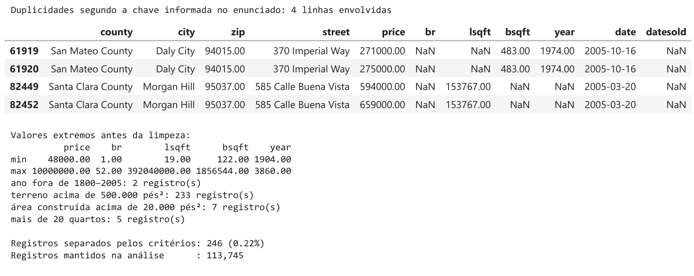
Os extremos incluem dois anos de construção posteriores a 2005, 233 terrenos acima de 500 mil pés², sete áreas construídas acima de 20 mil pés² e cinco registros com mais de 20 quartos. Esses critérios separaram 246 linhas (0,22%) para evitar que possíveis erros de escala ou de registro dominassem os gráficos e as medidas. Os limites de área e de quartos são regras operacionais, não provas de erro. Portanto, os registros originais foram preservados em df_orig, e uma análise voltada especificamente a propriedades rurais ou de luxo deveria reavaliá-los. As duas duplicidades encontradas segundo a chave indicada no enunciado também foram apenas apresentadas, pois as linhas não são cópias completas e podem representar correções ou registros distintos.

- Variável-alvo
O problema proposto é de regressão, pois se pretende estimar um valor numérico. Variável dependente: price. Possíveis variáveis explicativas: br, lsqft, bsqft, year, city, county e componentes temporais derivados de date. street e zip são identificadores de localização e exigem codificação apropriada antes de entrar em um modelo. datesold não pode ser usada no recorte porque está vazia. A escolha definitiva das variáveis pertence à etapa de modelagem; aqui elas são apenas examinadas de forma exploratória.

- Sumarização Estatística
A tabela abaixo reúne as principais medidas de tendência central, dispersão e forma para as variáveis numéricas.
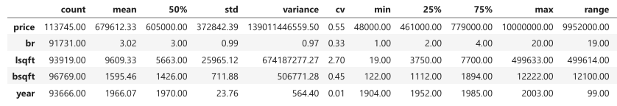
- Em price, a média (aproximadamente US$ 680 mil) é superior à mediana (US$ 605 mil), em concordância com a assimetria positiva. O CV de 0,55 indica dispersão considerável em relação à média. - lsqft apresenta a maior dispersão relativa (CV de 2,70) e forte assimetria à direita. A curtose elevada indica caudas mais pesadas que as da distribuição normal e reforça a inspeção dos extremos.
- br é mais concentrada (CV de 0,33), com mediana de três quartos.
- year tem assimetria negativa (-0,67). Sua curtose próxima de zero, isoladamente, não permite concluir que inexistam observações atípicas.

Como year é uma marca temporal, o CV tem pouca utilidade substantiva para essa variável; ele foi mantido apenas para completar a tabela de medidas.

- Distribuição das Variáveis
Histogramas com a curva normal teórica sobreposta. O título de cada gráfico traz os valores de skewness e kurtosis calculados.
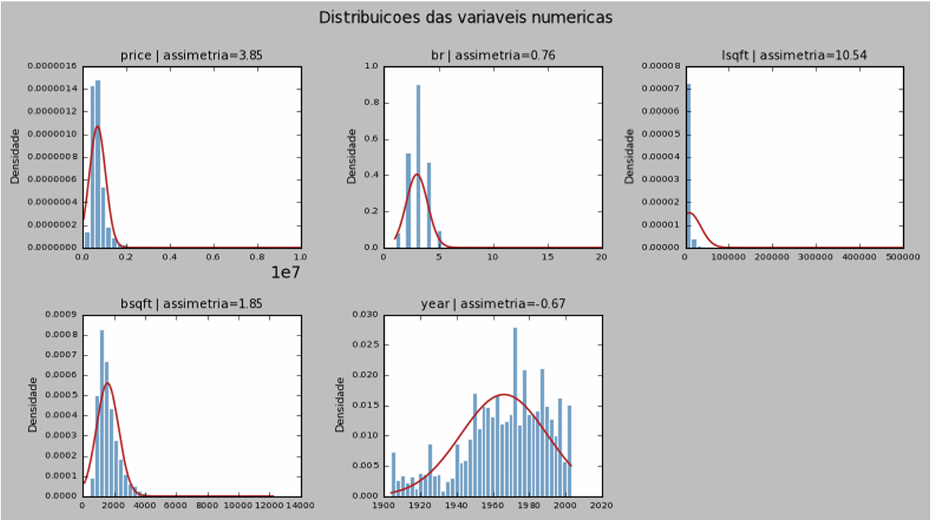
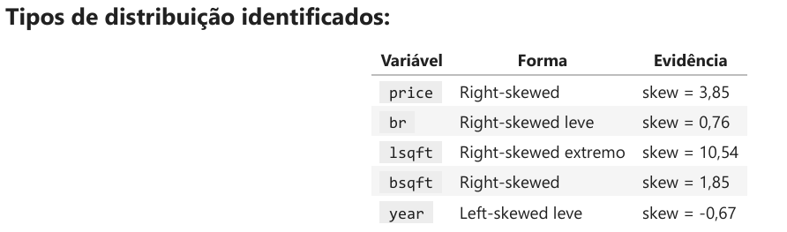
- Outliers
Três formas de identificação: kurtosis, boxplot e gráfico de dispersão.
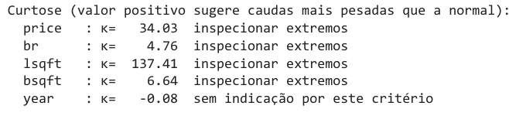
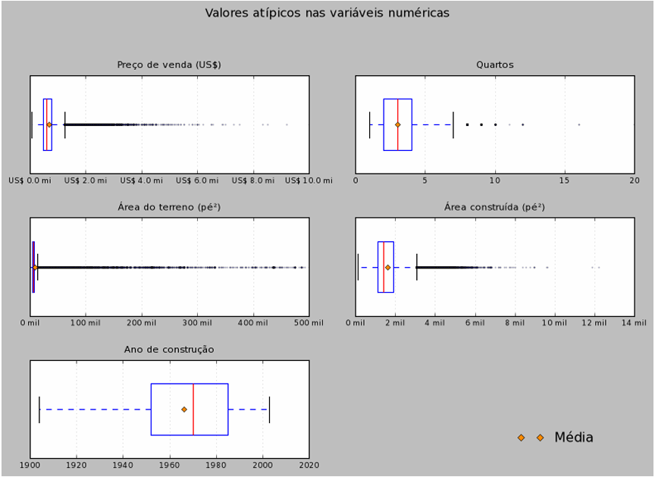
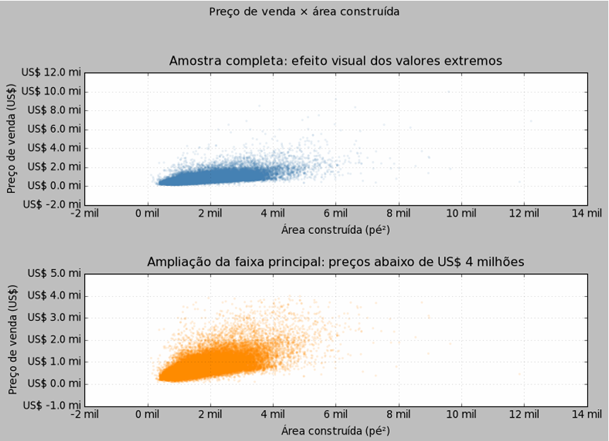

Interpretação dos valores atípicos O boxplot e o critério de 1,5 × IQR identificam uma cauda superior extensa em price. Isso não significa que todas essas vendas sejam erros: imóveis de alto padrão fazem parte do mercado estudado. O corte de US$ 4 milhões foi usado apenas para comparar a visualização com e sem a parte mais extrema da cauda. Uma eventual exclusão na modelagem dependeria do público-alvo do sistema e deveria ser avaliada por análise de sensibilidade. Valores extremos de lsqft, bsqft e br merecem conferência no cadastro. Valores pequenos de terreno também podem representar apartamentos ou particularidades do registro, e não erros automáticos. A curtose de year próxima de zero não substitui a verificação lógica; anos posteriores à data da venda foram tratados na etapa de ruído.

- Estatística Descritiva vs. Gráficos
Os histogramas abaixo mostram a média (linha vermelha) e a mediana (linha verde) sobrepostas para cada variável
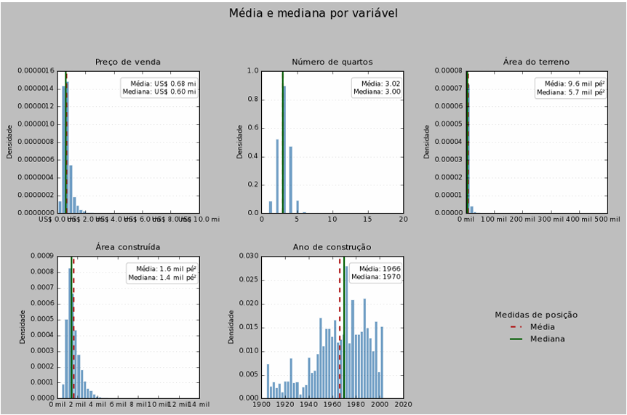
Nas variáveis com assimetria à direita (price, lsqft, bsqft, br), a média fica deslocada para a direita em relação à mediana — padrão já indicado numericamente na sumarização. Para year, as duas medidas ficam próximas, coerente com a assimetria leve.
Conforme o fluxograma do Resumo, para distribuições assimétricas a mediana é a medida de localização mais adequada, por não ser influenciada pelos extremos da cauda.

- Relacionamento entre Variáveis
Gráficos de dispersão com e sem escala logarítmica para classificar o tipo de relação entre pares de variáveis.
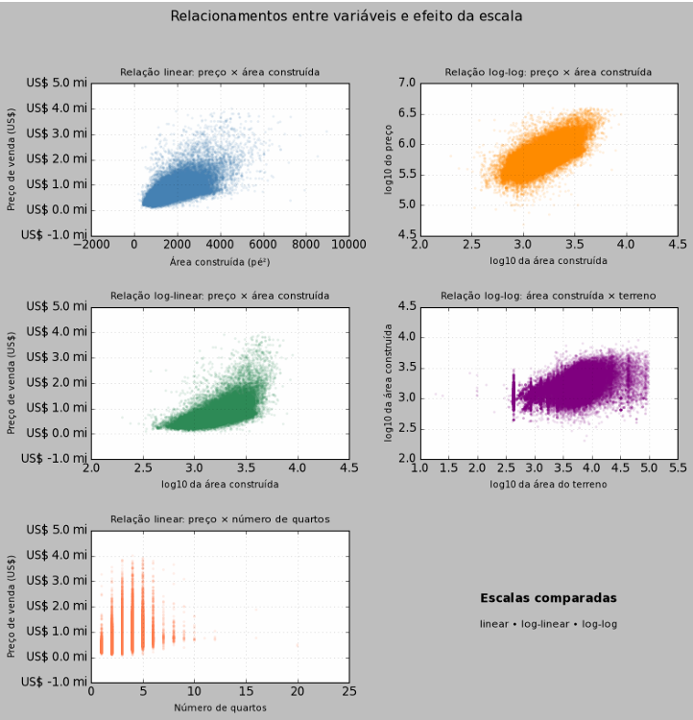
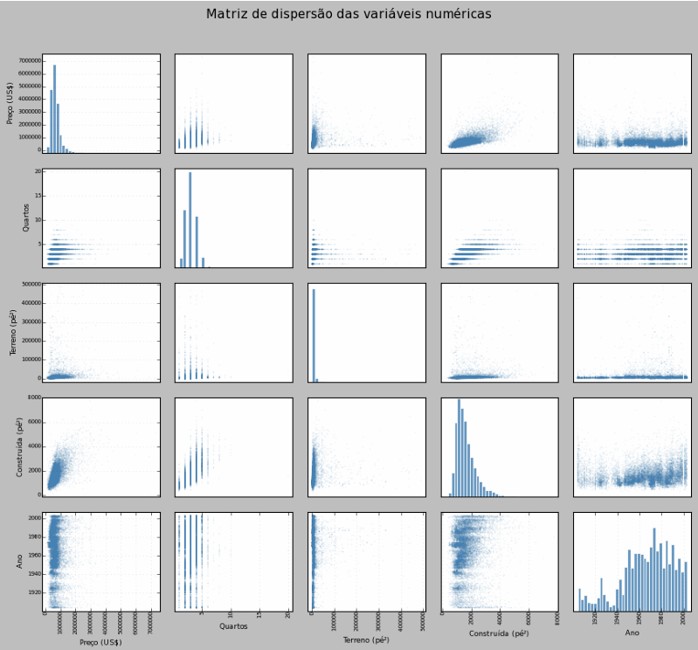
Leitura dos gráficos com base na Tabela 2 do resumo:
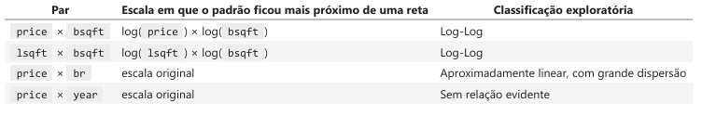

- Correlações: coeficientes de Pearson e Spearman. Conforme a Seção 3.7 do Resumo, Pearson é adequado para relações lineares; Spearman, para relações não lineares.
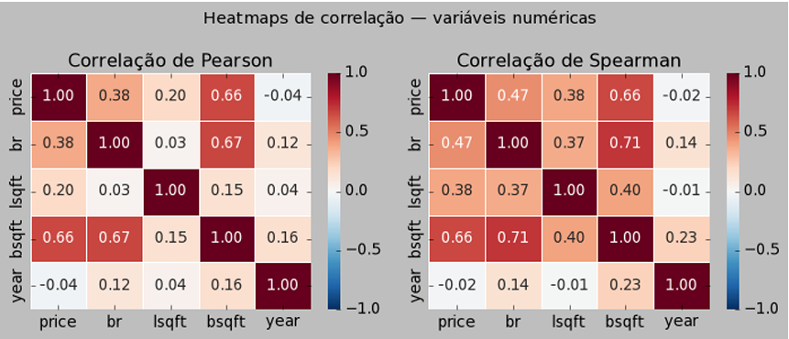
- bsqft × price: Spearman = 0,66, correlação moderada segundo os limites do resumo.
- br × price: Spearman = 0,47, correlação fraca.
- lsqft × price: Spearman = 0,38, correlação fraca.
- year × price: Spearman = -0,02, sem associação monotônica relevante no recorte.
Pearson descreve associação linear, enquanto Spearman descreve associação monotônica por postos. Nos pares cuja inspeção visual sugeriu curvatura, Spearman foi usado como complemento. A diferença mais visível ocorre em lsqft × price (0,38 em Spearman e 0,20 em Pearson). Correlação não implica causalidade e pode ser afetada por localização e outras variáveis omitidas.

- Multicolinearidade
Identificação de pares com correlação forte (|ρ| > 0,75) entre variáveis independentes. Pares fortemente correlacionados precisam de tratamento para evitar multicolinearidade.
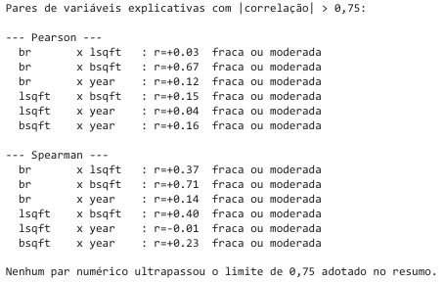
Nenhum par das variáveis numéricas explicativas ultrapassa |r| = 0,75 em Pearson ou Spearman. Portanto, não foi encontrada correlação par a par forte por esse critério. Isso não prova ausência completa de multicolinearidade: a confirmação, na etapa de modelagem, pode incluir VIF e análise conjunta das variáveis codificadas. A correlação entre bsqft e price não é motivo para remover bsqft, pois envolve uma variável explicativa e o alvo. A verificação desta seção não inclui city, county e zip, que são categóricas e exigem outras formas de codificação e associação.
- Transformações Promissoras. Para variáveis right-skewed, o Resumo recomenda transformação logarítmica (base 10). Abaixo, apresenta-se a comparação da distribuição original e da transformada para as três variáveis afetadas.
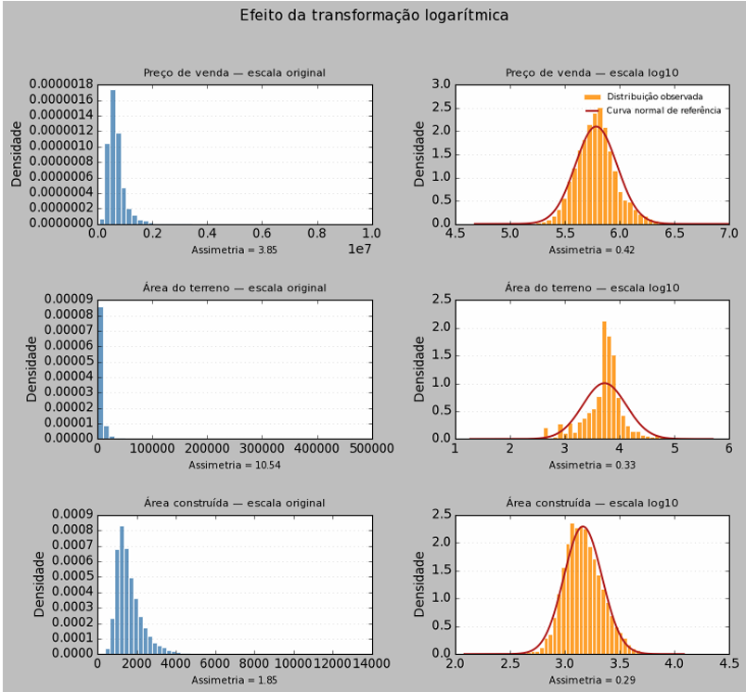

Transformações promissoras com base na Tabela 3 do resumo:
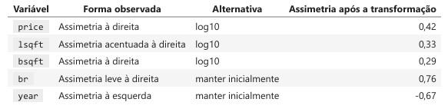
A transformação log10 reduziu a assimetria das três variáveis e, por isso, é uma alternativa promissora para experimentos posteriores. Em regressão linear, a hipótese de normalidade se refere principalmente aos resíduos condicionais, não à variável-alvo isoladamente. Assim, a decisão de transformar price deve ser confirmada pelos diagnósticos do modelo e pela interpretação desejada dos coeficientes.

- Dados Adicionais Úteis
Informações que poderiam melhorar a capacidade preditiva do modelo:
1. Avaliação de escolas por bairro — qualidade das escolas públicas tem impacto direto nos preços em São Francisco.
2. Distância ao centro financeiro — proximidade a hubs de emprego é um dos principais drivers de preço.
3. Estado de conservação do imóvel — ausente no dataset; explica boa parte da variação dentro de um mesmo CEP.
4. Número de banheiros e vagas de garagem — features padrão em modelos de precificação imobiliária.
5. Índice de crime por bairro — influencia diretamente a valorização em grandes metrópoles americanas.

- Síntese da análise
Qualidade dos dados:
O recorte contém 113.991 vendas de 2005 e 113.745 registros após a aplicação dos critérios operacionais de plausibilidade. Há ausência relevante em br, lsqft, bsqft e year, além de duas duplicidades segundo a chave declarada no enunciado. Essas duplicidades não foram eliminadas automaticamente porque não são cópias completas.

Distribuições:
price, lsqft e bsqft apresentam assimetria à direita. A transformação logarítmica reduz essa assimetria, mas sua adoção deve ser confirmada na etapa de modelagem. year apresenta assimetria negativa moderada.
Valores atípicos:
Os gráficos mostram caudas e observações extremas, especialmente em preço e áreas. Parte delas pode representar imóveis reais de alto padrão. Por isso, o corte de US$ 4 milhões foi usado somente como comparação visual, e não como exclusão definitiva.
Relacionamentos:
bsqft apresenta a maior associação com price entre as variáveis numéricas avaliadas (Spearman = 0,66). year praticamente não apresenta associação monotônica com o preço neste recorte. Localização e possíveis variáveis omitidas devem ser consideradas antes de interpretar essas relações.
Correlação entre explicativas:
Nenhum par numérico ultrapassou |r| = 0,75. Esse resultado não indica correlação par a par forte pelo critério do resumo, mas não substitui diagnósticos de multicolinearidade durante a modelagem.
Próximos passos: comparar modelos com e sem transformação logarítmica, codificar as variáveis de localização e avaliar o efeito das decisões sobre ausentes e extremos por validação fora da amostra.

- Exercício Extra – Mapa de Imóveis por CEP
Os CEPs presentes nos dados de 2005 são convertidos em coordenadas geográficas e representados em duas camadas: mapa de calor do volume de vendas e preço mediano por CEP. As duas camadas são apresentadas lado a lado; na versão HTML, o controle no canto superior direito permite ativar ou ocultar cada camada. O arquivo mapa_imoveis_2005.html preserva todos os recursos interativos, incluindo seleção de camadas, zoom, deslocamento, dicas e detalhes por CEP.

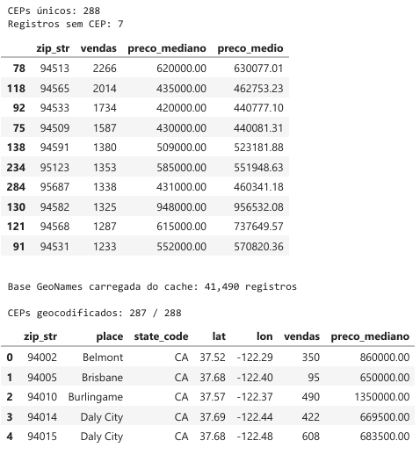
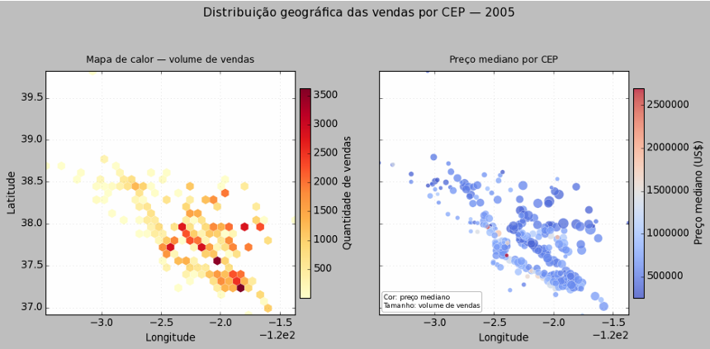

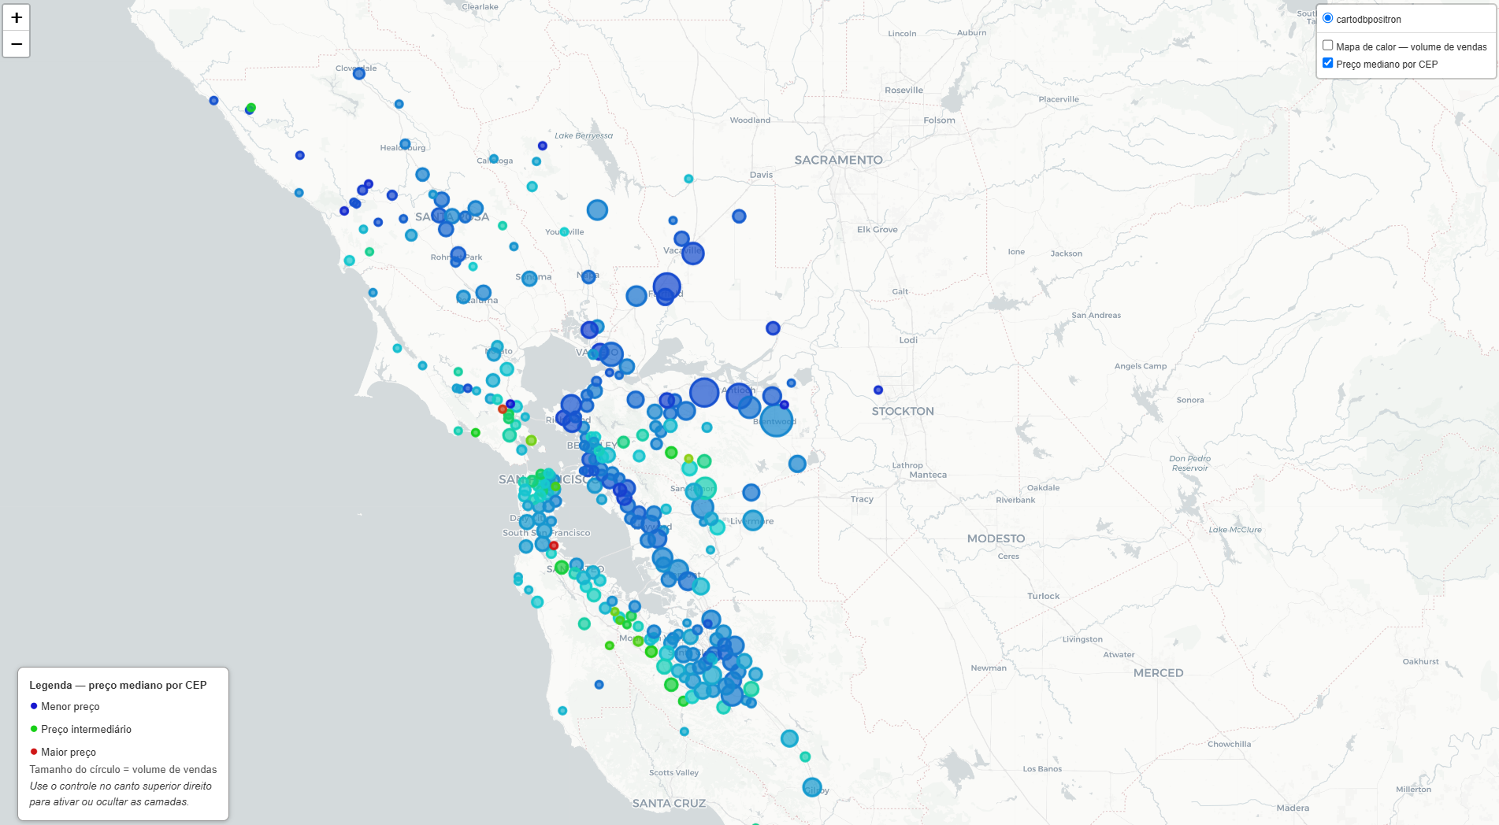

Referências:
1. LAU, Sam; GONZALEZ, Joey; NOLAN, Deb. Learning Data Science. Sebastopol: O’Reilly Media, 2023. Base sfhousing.csv e exemplo “Sale Prices for Houses”. Disponível em: https://learningds.org/ch/10/eda_example.html. Acesso em: 24 jul. 2026.
2. LAU, Sam; GONZALEZ, Joey; NOLAN, Deb. SF Bay Area Housing (sfhousing.csv). Repositório do livro Learning Data Science. Dados originalmente coletados das páginas imobiliárias do San Francisco Chronicle. Disponível em: https://github.com/DS-100/textbook/tree/master/content/datasets. Acesso em: 24 jul. 2026.
3. SOUSA, Alexandre Magno de. Resumo — Estatística Descritiva e Visualização de Dados. Material da disciplina CDD105, Universidade Federal de Ouro Preto, 2026.
4. HARRIS, Charles R. et al. Array programming with NumPy. Nature, v. 585, p. 357–362, 2020. DOI: https://doi.org/10.1038/s41586-020-2649-2.
5. McKINNEY, Wes. Data structures for statistical computing in Python. In: Proceedings of the 9th Python in Science Conference, p. 56–61, 2010. DOI: https://doi.org/10.25080/Majora-92bf1922-00a.
6. HUNTER, John D. Matplotlib: A 2D graphics environment. Computing in Science & Engineering, v. 9, n. 3, p. 90–95, 2007. DOI: https://doi.org/10.1109/MCSE.2007.55.
7. WASKOM, Michael L. seaborn: statistical data visualization. Journal of Open Source Software, v. 6, n. 60, 2021. DOI: https://doi.org/10.21105/joss.03021.

